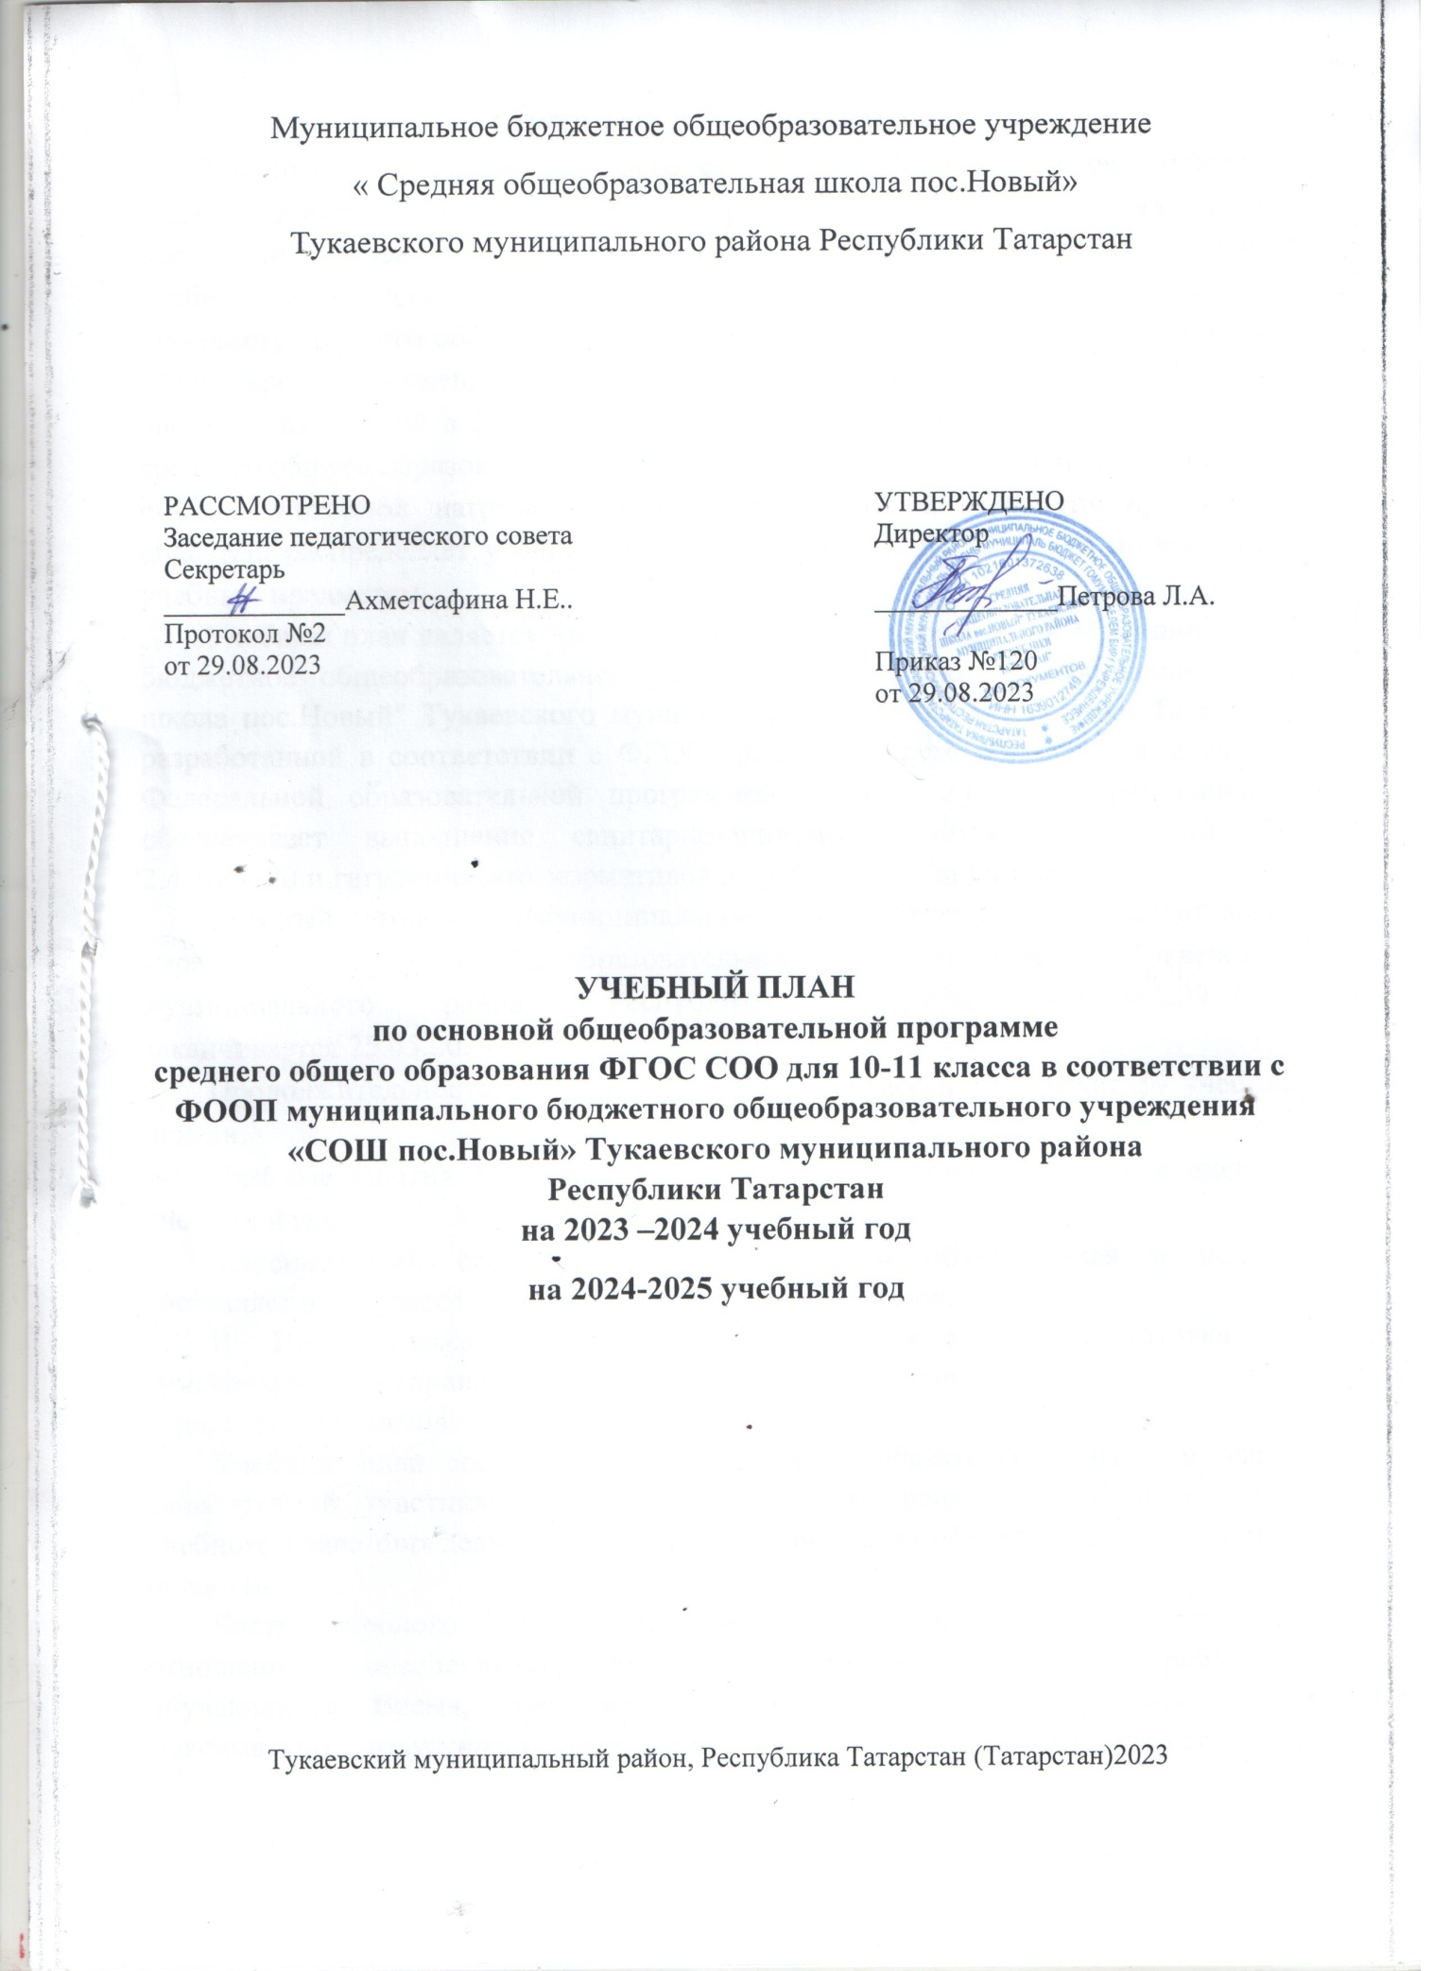
ПОЯСНИТЕЛЬНАЯ ЗАПИСКА
Учебный план среднего общего образования Муниципальное бюджетное общеобразовательное учреждение "Средняя общеобразовательная школа пос.Новый" Тукаевского муниципального района Республики Татарстан (далее - учебный план) для 10-11 классов, реализующихосновную образовательную программу среднего общего образования, соответствующую ФГОС СОО (Приказ Министерства просвещения Российской Федерации от 12.08.2022 № 732 «О внесении изменений в федеральный государственный образовательный стандарт среднего общего образования»), фиксирует общий объём нагрузки, максимальный объём аудиторной нагрузки обучающихся, состав и структуру предметных областей, распределяет учебное время, отводимое на их освоение по классам и учебным предметам.
Учебный план является частью образовательной программы Муниципальное бюджетное общеобразовательное учреждение "Средняя общеобразовательная школа пос.Новый" Тукаевского муниципального района Республики Татарстан, разработанной в соответствии с ФГОС среднего общего образования, с учетом Федеральной образовательной программой среднего общего образования, и обеспечивает выполнение санитарно-эпидемиологических требований СП 2.4.3648-20 и гигиенических нормативов и требований СанПиН 1.2.3685-21.
Учебный год в Муниципальное бюджетное общеобразовательное учреждение "Средняя общеобразовательная школа пос.Новый" Тукаевского муниципального района Республики Татарстан начинается 01.09.2023 и заканчивается 25.05.2024.
Продолжительность учебного года в 10-11 классах составляет 34 учебные недели.
Учебные занятия для учащихся 10-11 классов проводятся по 6-ти дневной учебной неделе.
Максимальный объем аудиторной нагрузки обучающихся в неделю составляет в 10 классе – 37 часов, в 11 классе – 37 часов.
В 10-11 классах предусмотрена профессиональная подготовка по гуманитарному направлению, которая реализуются через углубленный уровень отдельных предметов.
Учебный план состоит из двух частей — обязательной части и части, формируемой участниками образовательных отношений. Обязательная часть учебного плана определяет состав учебных предметов обязательных предметных областей.
Часть учебного плана, формируемая участниками образовательных отношений, обеспечивает реализацию индивидуальных потребностей обучающихся. Время, отводимое на данную часть учебного плана внутри максимально допустимой недельной нагрузки обучающихся, может быть использовано: на проведение учебных занятий, обеспечивающих различные интересы обучающихся. Специфика учебного плана школы определяется целями задачами реализуемых образовательных программ. Часы части, формируемой участниками образовательных отношений в учебном плане использованы с учетом заявлений родителей(законных представителей) на учебные курсы:
- IX классе «Практикум по математике», «Решение физических задач»;
В Муниципальное бюджетное общеобразовательное учреждение "Средняя общеобразовательная школа пос.Новый" Тукаевского муниципального района Республики Татарстан языком обучения является Русский язык.
По заявлению родителей (законных представителей) несовершеннолетних обучающихся осуществляется изучение родного языка и родной литературы из числа языков народов РФ, государственных языков республик РФ.
При изучении предметов родной(татарский) язык, родная(татарская) литература осуществляется деление учащихся на подгруппы.
Промежуточная аттестация–процедура, проводимая с целью оценки качества освоения обучающимися части содержания (четвертное оценивание) или всего объема учебной дисциплины за учебный год (годовое оценивание).
Промежуточная/годовая аттестация обучающихся за четверть осуществляется в соответствии с календарным учебным графиком.
Все предметы обязательной части учебного плана оцениваются по четвертям. Предметы из части, формируемой участниками образовательных отношений, являются безотметочными и оцениваются «зачет» или «незачет» по итогам четверти.
Промежуточная аттестация проходит на последней учебной неделе четверти. Формы и порядок проведения промежуточной аттестации определяются «Положением о формах, периодичности и порядке
текущего контроля успеваемости и промежуточной аттестации обучающихся Муниципальное бюджетное общеобразовательное учреждение "Средняя общеобразовательная школа пос.Новый" Тукаевского муниципального района Республики Татарстан.
Освоение основной образовательной программы среднего общего образования завершается итоговой аттестацией
Нормативный срок освоения основной образовательной программы среднего общего образования составляет 2года.

Приложение 1
к Учебному плану

Промежуточная аттестация проводится на основании Федерального закона «Об образовании в Российской Федерации» от 29 декабря 2012 года № 273-ФЗ и «Положения о текущем контроле успеваемости и промежуточной аттестации обучающихся 2-11 классов»

Формы проведения промежуточной аттестации по учебным дисциплинам

Среднее общее образование

Учебные предметы | Классы
Учебные предметы | X | XI
Русский язык | ГО/С | ГО/ТКР
Литература | ГО/ТКР | ГО/ТКР
Родной язык | ГО/КР | ГО/КР
Родная литература | ГО/Т | ГО/Т
Иностранный язык | ГО/КР | ГО/КР
Алгебра | ГО/КР | ГО/КР
Геометрия | ГО/КР | ГО/КР
Вероятность и статистика | ГО/КР | ГО/КР
Информатика и ИКТ | ГО/КР | ГО/КР
История | ГО/ТКР | ГО/ТКР
Обществознание | ГО/ТКР | ГО/ ТКР
География | ГО/ ТКР | ГО/ТКР
Физика | ГО/КР | ГО/КР
Химия | ГО/КР | ГО/КР
Астрономия | - | ГО/Т
Биология | ГО/ТКР | ГО/ТКР
ОБЖ | ГО/Т | ГО/Т
Физическая культура | ГО/ПР | ГО/ПР

Приложение 2
к Учебному плану

Формы промежуточной аттестации обучающихся,
получающих образование в форме семейного образования, самообразования
Среднее общее образование
Формы промежуточной аттестации | Классы
Формы промежуточной аттестации | X | XI
Русский язык | И | И
Литература | Т | Т
Иностранный язык (англ) | Т | Т
Информатика и ИКТ | Р | Р
История | Т | Т
Обществознание | Т | Т
Математика | КР | КР
Физика | КР | КР
Астрономия | Т | Т
Химия | КР | КР
Биология | КР | КР
География | Т | Т
Физическая культура | ПР | ПР
ОБЖ | Т | Т
Родной язык | Т | Т
Родная литература | Т | Т

Условные обозначения:
И- изложение
КР- контрольная работа
Д- контрольный диктант
Т- тест
ЧГ- читательская грамотность
ТКР – тестирование (содержит вопросы с кратким развернутым ответом)
П – защита проекта
С-сочинение
Сб – сообщение
Сд–собеседование
Р – защита реферата
ПО - письменный отчет о наблюдении
Сп – списывание

УЧЕБНЫЙ ПЛАН

Предметная область | Учебный предмет | Количество часов в неделю
Предметная область | Учебный предмет | 10а | 11а
Обязательная часть
Русский язык и литература | Русский язык | 2 | 2
Русский язык и литература | Литература (углубленный уровень) | 5 | 5
Русский язык и родная литература | Родной язык | 2 | 2
Русский язык и родная литература | Родная литература | 1 | 1
Иностранные языки | Иностранный язык | 3 | 3
Математика и информатика | Алгебра | 2 | 3
Математика и информатика | Геометрия | 2 | 1
Математика и информатика | Вероятность и статистика | 1 | 1
Математика и информатика | Информатика | 1 | 1
Общественно-научные предметы | История | 2 | 2
Общественно-научные предметы | Обществознание (углубленный уровень) | 4 | 4
Общественно-научные предметы | География | 1 | 1
Естественно-научные предметы | Физика | 2 | 2
Естественно-научные предметы | Химия | 1 | 1
Естественно-научные предметы | Биология | 1 | 1
Физическая культура и основы безопасности жизнедеятельности | Физическая культура | 3 | 3
Физическая культура и основы безопасности жизнедеятельности | Основы безопасности жизнедеятельности | 1 | 1
----- | Индивидуальный проект | 1 | 0
Итого |  | 35 | 34
Часть, формируемая участниками образовательных отношений
Наименование учебного курса
"Практикум по математике" |  | 1 | 1
"Решение физических задач" |  | 1 | 1
Химия |  | 0 | 1
Итого |  | 2 | 3
ИТОГО недельная нагрузка |  | 37 | 37
Количество учебных недель |  | 34 | 34
Всего часов в год |  | 1258 | 1258
План внеурочной деятельности (недельный)
Муниципальное бюджетное общеобразовательное учреждение "Средняя общеобразовательная школа пос.Новый" Тукаевского муниципального района Республики Татарстан
Учебные курсы | Количество часов в неделю
Учебные курсы | 10а | 11а
Развитие функциональной грамотности | 1 | 1
Разговоры о важном | 1 | 1
Уроки нравственности | 1 | 1
Профориентация "Россия - мои горизонты" | 1 | 1
ИТОГО недельная нагрузка | 4 | 4

